FORMATO GUÍA PARA PRESENTAR LOS PROYECTOS POR EQUIPO
1.- Equipo: | Numero 4
2.- Nombre de los integrantes del  equipo: | Sharon Liney Rivera Aguilar  Susana de los Santos García  Luis Alberto López Méndez  Ramon Alejandro Pérez González (no trabajo)
3.- Nombre de la asignatura: | Administración Estratégica de la Mercadotecnia
4.- Nombre del proyecto: | Planeación Estratégica de la Mercadotecnia
5.- Presentación: | Las empresas suelen tener dificultades para unir de forma efectiva la planeación estratégica con la mercadotecnia, lo que limita su adaptación a los cambios del entorno y reduce su competitividad. Muchas veces no realizan un análisis adecuado del mercado, fijan objetivos poco claros y carecen de coordinación interna, lo que dificulta la aplicación de estrategias. A esto se suma la falta de mecanismos de evaluación y control, lo que impide medir resultados y mejorar las acciones. En consecuencia, aunque existan planes y metas, no siempre se traducen en ventajas competitivas reales y sostenibles.
6.- Objetivo: | Establecer objetivos estratégicos claros, medibles y alcanzables que se traduzcan en acciones específicas dentro del ámbito organizacional y digital.
7.- Tiempo de realización: | 25 Agosto 2025 – 28 Noviembre 2025
La metodología seleccionada para trabajar el proyecto, se divide en tres fases: | - Preparación  - Desarrollo y  - Comunicación.
8.- Fase de Preparación
8.1.-Identificar los temas de aprendizaje que se conocen y los que no se conocen. | Lo que se sabe:  - La planeación estratégica y la mercadotecnia son esenciales para la toma de decisiones en la empresa.  - El análisis interno y externo permite identificar fortalezas, debilidades, oportunidades y amenazas.  - Es necesario establecer objetivos claros y medibles.  - La empresa debe adaptarse a los cambios del entorno y enfocarse en las necesidades del cliente.  Lo que no se sabe:  - De qué manera asegurar que los objetivos planteados sean alcanzables y medibles.  - Cómo lograr una coordinación interna eficiente entre todas las áreas.  - La mejor forma de integrar la planeación estratégica con la mercadotecnia digital y tradicional.
8.2.-Realizar una lluvia de ideas en la que se plantea la solución al problema. | - Implementar capacitaciones constantes en planeación estratégica y mercadotecnia para el personal clave de la organización.  - Implementar sistemas de retroalimentación interna que faciliten la comunicación entre áreas y ajusten estrategias en tiempo real.
8.3.-Hacer una planeación paso a paso y por escrito. | 25 Agosto 2025: Inicio de clases y presentación.  26 Agosto 2025: Asignación del proyecto, tema y roles de cada integrante del equipo.  28 Agosto 2025: Lluvia de ideas para la publicación del contenido de la pagina.  02 Septiembre 2025: Realizar la pagina de Facebook.  04 Septiembre 2025: Creación de la primer infografía con la definición propósito y elementos claves de la planeación Estrategia de la Mercadotecnia.  09 Septiembre 2025: Creación de la segunda infografía sobre el proceso de planeación estratégica para las empresas.  11 Septiembre 2025: Creación de la tercera infografía con un tema de “Plan de mercadotecnia” para las organizaciones  16 Septiembre 2025: Creacion de la cuarta infografiasobre los elementos y beneficios de la planeación estratégica en las organizaciones.  18 Septiembre 2025: Cierre de avance del proyecto del primer parcial.
8.4.-Asignar tareas a cada miembro del equipo para encontrar la solución al problema. | Luis Alberto López Méndez (Líder): Coordinación general y creación, configuración del grupo (nombre, descripción, reglas, privacidad, roles). Permisos y roles: dar altas y bajas de administradores y moderadores; asegurar que Sharon tenga permisos de editor. Y por ultimo checklist de configuración del grupo, bitácora de incidencias y acta de aprobación de cada publicación.  Sharon Liney Rivera Aguilar (Desarrolladora): Ejecución técnica, crear portada del grupo y plantillas de carteles e infografías para preparar versiones optimizadas para móvil y escritorio. Programación y seguimiento: programar el calendario de posteos aprobados, responder problemas de carga, notificar a Luis y Susana. Por ultimo mantener una carpeta maestra con versiones finales y editables para evitar confusiones.  Susana De los Santos García (Investigadora): Requisitos y mejores prácticas documentar las opciones de privacidad, normas de la comunidad y protocolos de ingreso (preguntas de admisión, criterios). Investigar horarios recomendados, uso de etiquetas/temas, fijado de publicaciones y métricas básicas (alcance, comentarios).
8.5.- Fundamentar las acciones que van a realizar en base a la información obtenida. | La información recopilada confirma que la planeación estratégica de mercadotecnia alinea las decisiones con el cliente y con los objetivos del negocio, por eso, las acciones se sostienen en un diagnóstico inicial del entorno, la competencia y el cliente, seguido de la definición clara de misión, visión y metas medibles. Con esa base, la orientación al mercado deja de ser un concepto y se convierte en una práctica. Escuchamos activamente al público, identificamos segmentos y construimos una propuesta de valor específica para cada uno. Este paso es clave porque, como indican tus materiales, una organización orientada al mercado no vende lo que produce, sino que produce lo que el mercado necesita. Para asegurar la permanencia en el mercado, las acciones incorporan la lógica de mejora continua que plantean tus láminas: retroalimentación semanal, aprendizaje documentado y decisiones basadas en datos. Así, el plan de mercadotecnia no solo organiza tareas, orienta a toda la organización hacia el cliente, fortalece la competitividad y convierte cada pieza publicada en una oportunidad de escuchar, ajustar y crecer.
8.6.-Recursos: Aquí se contemplan los libros, las revistas, las computadoras, las hojas, los bolígrafos, los espacios, las impresiones, las pastas, los consumibles, los materiales, las comidas, las bebidas, los transportes, las llamadas telefónicas, el uso del internet, el tiempo aire del celular, los costos de envió, las impresiones y lo que los equipos consideren pertinentes, de acuerdo a la naturaleza de su proyecto. | - Computadora  - Red Wifi  - Aplicación Canva  - Aplicación Facebook  - Telefonos
8.7.- Elaborar un plan de acción. | 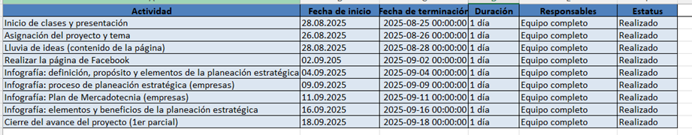
9.- Fase de Desarrollo
9.1.-Gráfica de Gantt. | 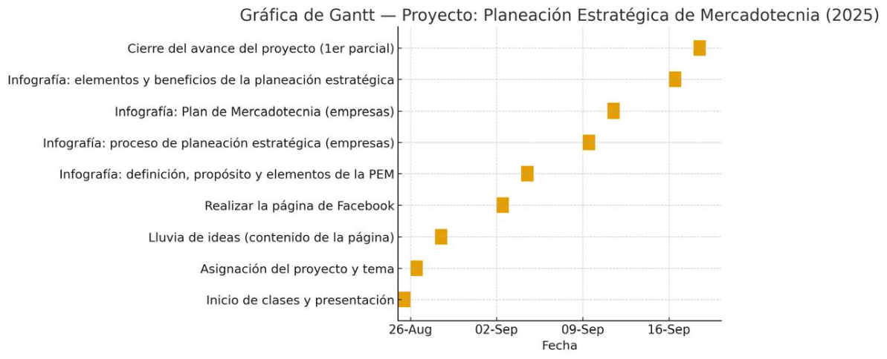
9.2.-Elaborar las evidencias. | 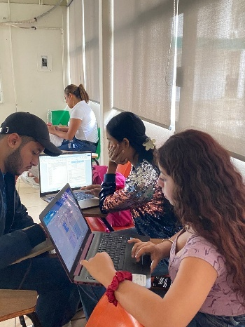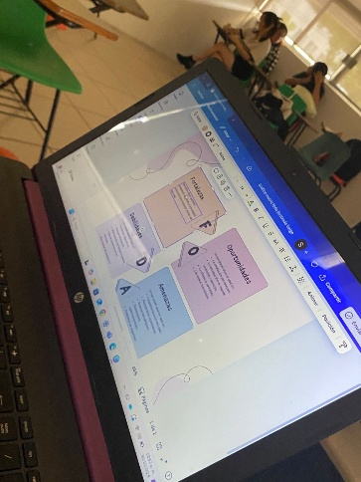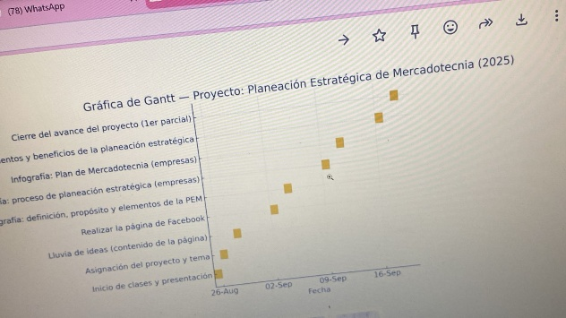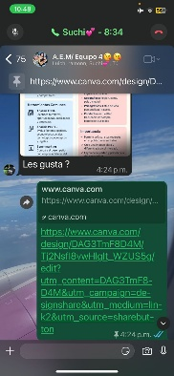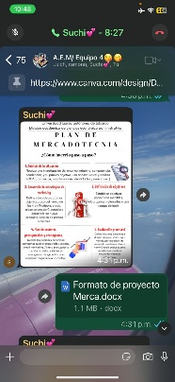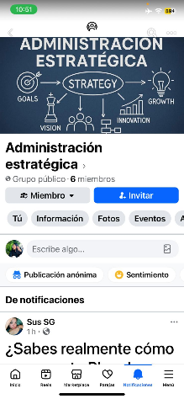
9.3.-Construcción de un marco de referencia en base a la información encontrada. | - La planeación estratégica de mercadotecnia integra el análisis del entorno y de la empresa, la definición de misión-visión-valores, el planteamiento de objetivos estratégicos SMART, la formulación e implementación de estrategias (producto, precio, plaza/distribución y promoción), y el control mediante indicadores para la mejora continua (David et al., 2020; Kotler & Keller, 2016).  - Planeación estratégica. Es un proceso sistemático y cíclico: diagnóstico, formulación, implementación y evaluación (David et al., 2020).  - Análisis externo e interno. El análisis del entorno identifica oportunidades y amenazas; el análisis interno detecta fortalezas y debilidades. Su síntesis en FODA permite visualizar la situación competitiva (Kotler & Keller, 2016).  - Implementación, evaluación y control. La ejecución requiere cronogramas, responsables y asignación de recursos; el control compara resultados contra metas y aplica ajustes. Herramientas como el Balanced Scorecard alinean objetivos, iniciativas y KPIs (Kaplan & Norton, 1996).
9.4.-Organización de la información y las fuentes consultadas. | A continuación se presentaran las referencias de la información obtenida para trabajar en el proyecto:  - Kotler, P. & Keller, K. L. (2016). Dirección de Marketing. Pearson Educación.  - 5. David, F. R., & David, F. R. (2017). Conceptos de administración estratégica (15ª ed.). Pearson Educación.  - 2. Chiavenato, I., & Sapiro, A. (2011). Planeación estratégica: fundamentos y aplicaciones. McGraw-Hill Interamericana.  - Stanton, W. J., Etzel, M. J. & Walker, B. J. (2012). Fundamentos de Marketing. McGraw-Hill.
9.5.-Presentación del reporte en Word | 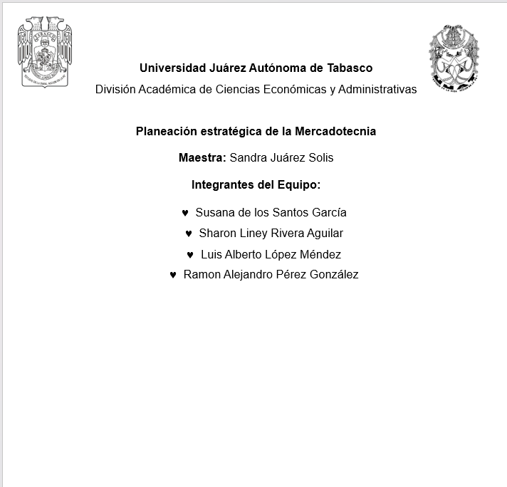  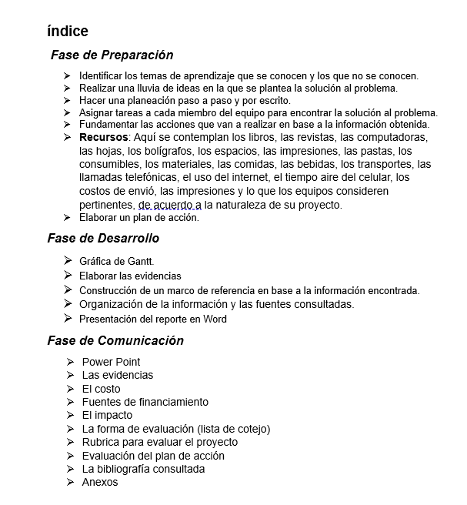
10.- Fase de Comunicación
10.1.-Power Point | 
10.2.-Las evidencias | 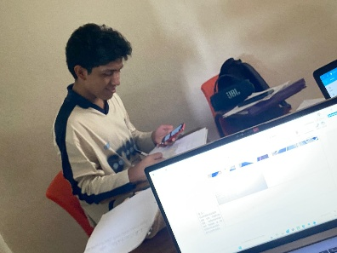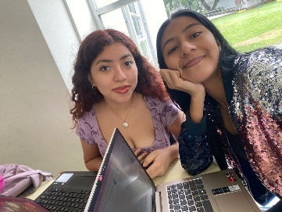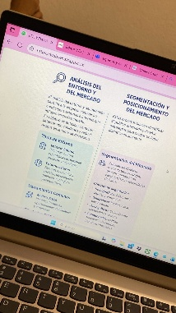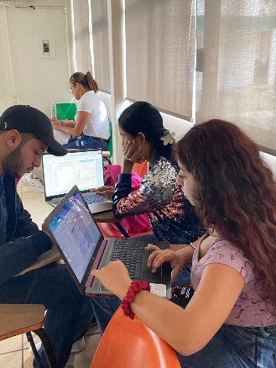
10.3.-El costo | 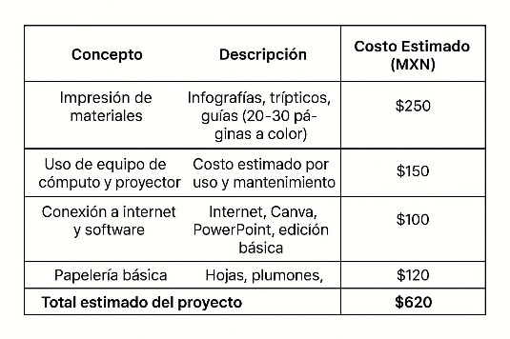
10.4.-Fuentes de financiamiento | Las principales fuentes serán:  - Recursos propios del equipo de trabajo.  - Apoyo de la institución educativa (uso de aulas, equipo y material).  - Posibles aportaciones voluntarias de compañeros o docentes para impresión de materiales.
10.5.-El impacto | Corto:  Tendríamos como resultado acciones inmediatas y tácticas para generar mejores resultados incrementos rápido en ventas segmentación más precisa, optimización del presupuesto del marketing.  Mediano: Estrategias consolidas para fortalecer una mejor relación en el mercado desarrollo de nuevos productos o mercados.  Largo plazo: el proyecto una visión estratégica enfocada en el crecimiento del mercado, innovación sólida innovadora y preparada para cambios futuros.
10.6.-La forma de evaluación (lista de cotejo)
10.7.-Rúbrica para evaluar proyecto
  10.7.- Rúbrica | BIEN | REGULAR | MAL
  Tuve interés y me esforcé en este proyecto y su desarrollo a través de la mercadotecnia. | ✅
  Identifiqué la problemática que se abordó en relación con la falta de estrategias de marketing. | ✅
  Aporté ideas para el proyecto, como la implementación de capacitaciones, evaluaciones y asesorías en la planeación. | ✅
  Respondí a las problemáticas de manera efectiva mediante propuestas enfocadas en el crecimiento y posicionamiento de | ✅
10.8.-Evaluación del plan de acción
  Fase | Actividad | Descripción de la actividad | Fecha | Evidencia | Evaluación | Observaciones
   | Identificación de necesidades | Se detectaron las principales áreas de oportunidad en mercadotecnia, ventas y gestión administrativa. | 05/10/2025 | Diagnóstico escrito | Cumplido | Se detectó baja presencia digital y falta de estrategias claras.
  Planeación | Diseño del plan de capacitación | Se elaboro un plan que incluye temas de marketing digital. | 10.10.25 | Plan de trabajo | Cumplido | El plan se ajusta a las necesidades de la empresa
  Ejecución | Implementación de capacitación | Se implementan cursos | 20.10.25 | Lisa de asistencia y fotografía | Cumplido parcialmente | No asistieron a las sesiones
  Estrategia | Aplicación de estrategia de marketing | Se implementaron información en redes sociales | 01.11.25 | Publicaciones y resultados | Cumplido | Aumento y alcance de buenos resultados
10.9.-La bibliografía consultada | La bibliografía consultada  Kotler, P. & Armstrong, G. (2017). Fundamentos de marketing. Pearson.  Stanton, W., Etzel, M. & Walker, B. (2014). Fundamentos de marketing. McGraw-Hill.  Lamb, C. W., Hair, J. F. & McDaniel, C. (2019). Marketing. Cengage Learning.  Chiavenato, I. (2014). Introducción a la teoría general de la administración. McGraw-Hill.  - Kotler, P. & Keller, K. L. (2016). Dirección de Marketing. Pearson Educación.  - 5. David, F. R., & David, F. R. (2017). Conceptos de administración estratégica (15ª ed.). Pearson Educación.  - 2. Chiavenato, I., & Sapiro, A. (2011). Planeación estratégica: fundamentos y aplicaciones. McGraw-Hill Interamericana.  Stanton, W. J., Etzel, M. J. & Walker, B. J. (2012). Fundamentos de Marketing. McGraw-Hill.
10.10.-Anexos | 